ДОГОВОР № ________
На выполнение подрядных работ

г. _________________ "___" __________ 2019 г.

Настоящий договор заключён между ИП Глушаков Д.И. в лице Глушакова Дмитрия Ивановича, именуемый в дальнейшем Исполнитель с одной стороны и действующий на основании ОГРНИП, и _____________________, именуемого в дальнейшем Заказчик с другой стороны, действующий на основании гл.37, ст.702, 703, 704, 705 ГК РФ, заключили настоящий договор о нижеследующем:
I. ПРЕДМЕТ ДОГОВОРА
  - Заказчик поручает, а Исполнитель обязуется выполнить в соответствии с условиями настоящего Договора квалифицированную работу, а Заказчик обязуется принять эту работу и оплатить ее, согласно п.4 настоящего Договора.

II. ХАРАКТЕР ВЫПОЛНЯЕМЫХ ИСПОЛНИТЕЛЕМ РАБОТ
  - Виды работ и объем определяются в Приложении №1, №2, №3, №4, №5,№6 которые являются неотъемлемыми частями настоящего договора.
Монтаж сооружения производится на земельном участке, предоставленном Заказчиком и находящемся: _____________________
III. ТРЕБОВАНИЯ ЗАКАЗЧИКА К ПРЕДМЕТУ ДОГОВОРА
  - Предметом подряда (результатом выполненных работ по настоящему Договору) является: полностью завершенное в строительстве сооружение, согласно договору.
  - Количественные характеристики предмета подряда:
Размер сооружения: (Дом) 7000х9000мм из профилированного бруса камерной сушки - 140*140/+3мм ; сорт А-В, профиль финский прямой с фасками, с компенсационными пропилами (предполагается наличие сучков, количество не нормируется). Между брусом прокладывается джут (межвенцовый утеплитель).
Высота потолка: первого этажа- 2280-2340мм(18 венцов), мансардного этажа 2300*2350мм.
Перегородки 1 эт: из профилированного бруса камерной сушки сорт А-В, профиль финский прямой с фасками, с компенсационными пропилами 90х140/+3 мм (90мм толщина стены),(предполагается наличие сучков, количество не нормируется). Между брусом прокладывается джут (межвенцовый утеплитель).
Внутренняя отделка: с отделкой см Приложение №1.
Кровля: металочерепица RAL 7016 антрацитового серого цвета.
Фундамент: Свайно-винтовой устанавливается и оплачивается по отдельному договору.
Допускается стыковка: бруса по всему периметру стен сооружения при не кратных 6 м. размерах при раскрое (деловые остатки), вагонка по каждой стене и потолку в отдельно взятом помещении, половой доски в каждой комнате, плинтуса.
IV. ЦЕНА И ПОРЯДОК ОПЛАТЫ
- Договорная цена остается неизменной в течение действия настоящего Договора и определена в размере _________________ . Оплата производится наличными средствами в рублях.
- Оплата производится поэтапно – в три этапа.
4.2.1. Предоплата при заключении Договора составляет: ______________ рублей. Оплата наличными в офисе при подписании договора, по приходно-кассовому ордеру.
4.2.2. Оплата при завозе материала на участок составляет ____________ рублей. Оплата наличными бригадиру или в офисе при подписании договора, по приходно-кассовому ордеру.
4.2.3. Окончательный расчёт производится после подписания акта приемки Заказчиком и Исполнителем, ___________ рублей. Оплата наличными бригадиру при сдаче объекта по приходно-кассовому ордеру.
V. ПРАВА И ОБЯЗАННОСТИ СТОРОН
- Исполнитель обязан:
- Качественно произвести порученную работу в соответствии с проектно-сметной и другой технической документацией, своими силами, инструментами, механизмами и материалами с соблюдением строительных норм и правил и сдать Заказчику полностью законченную работу.
- Принимать меры к обеспечению сохранности вверенного ему Заказчиком имущества, размещенного на участке.
- Все изменения сметы производятся по согласованию с Заказчиком и подписанию дополнительного соглашения к настающему договору. В случае возникновения обстоятельств, препятствующих выполнению работ, предупредить об этом Заказчика не позднее, чем за 5 дней.
5.2. Заказчик обязан:
5.2.1. Заказчик обеспечивает: подключение к электросети, обеспечивает беспрепятственный доступ Исполнителя на свой участок в течение всего периода строительства. При условии платного въезда техники Исполнителя на участок Заказчика, Заказчик оплачивает эти расходы.
5.2.2. Заказчик предоставляет жильё для рабочих удовлетворительного состояния. В случае непригодности предоставляемого жилья Заказчик оплачивает рабочим 1000 руб. в сутки на человека. Пригодность жилья определяется следующими параметрами:
- Отсутствие щелей, дыр и сквозняков в помещении
- Отсутствие протечки крыши
- Наличие спальных мест
- Обогрев помещения – печной или электрический, температура воздуха в помещении не должна быть менее 15⁰ С.
- Присутствие входной двери.
- Наличие питьевой воды
В случае не предоставления Заказчиком жилья для проживания рабочих в летнее время года Заказчик может заказать у Исполнителя бытовку, которая остается на участке Заказчика; стоимость бытовки определяется её рыночной стоимостью на момент заказа. Работы будут производиться в осенне-зимнем периоде (бытовка исполнителя, готовая к подключению эл. сетям)
5.2.3. Обеспечить подъезд автотехники (автотехника не повышенной проходимости) до участка, при возникновении сложностей обеспечить их разрешение. Все затраты, связанные с их разрешением, оплачивает Заказчик.
5.2.4.Подготовить участок для проведения строительных и монтажных работ(очистить от снега, деревьев, камней, корней, травы и другого мусора).
5.2.5.Иметь все необходимые документы, подтверждающие право собственности на участок или доверенность владельца на производство работ.
5.2.6. Своевременно производить приемку и оплату выполненных этапов работ. В случае непринятия работ Заказчиком (не подписания акта сдачи-приемки), он обязан в 3-х дневный срок в письменном виде предоставить Исполнителю причины отказа от приемки работ с перечислением претензий. В противном случае работы считаются выполненными, принимаются в полном объеме и подлежат оплате.
5.2.7. Своевременно информировать Исполнителя в письменном виде об обнаруженных им отклонениях от условий Договора при производстве работ, ухудшающих качество, или иных недостатках.
5.2.8. Своевременно производить приемку скрытых работ, оговоренных заранее. В случае неявки в оговоренный срок вскрытие скрытых работ осуществляется за счет Заказчика.
5.2.9. Доставка строительного материала осуществляется автомобилем с прицепом Исполнителя не повышенной проходимости. Доставка осуществляется при наличии дорог с твердым покрытием: асфальт, гравий - до места разгрузки материала. В случае отсутствия дорог доставка осуществляется по грунтовым дорогам , бездорожью под ответственность Заказчика.
5.2.9.1. При движении по бездорожью водитель самостоятельно визуально определяет возможность проезда автомобиля на основании погодных условий, качества дороги или места проезда, личного опыта, и информирует Заказчика о возможности проезда автомобиля.
5.2.9.2. При застревании автомобиля Заказчик обязан оказывать водителю содействие для дальнейшего движения как к месту доставки, так и на обратном пути. Необходимые механизмы для буксирования автомобиля по бездорожью оплачиваются Заказчиком.
5.2.9.3. Заказчик обязан заранее проинформировать фирму о возможных труднопроходимых местах на пути доставки груза и принять меры для решения проблемы труднопроходимых мест.
5.2.9.4.Если заказчик не сообщил о возможных трудностях проезда, то водитель вправе вернуться на базу Исполнителя, при отсутствии надежного проезда или выезда с места разгрузки. Оплата за доставку в этом случае не возвращается (Стоимость доставки рассчитывается 70р/км от В.Новгород).
5.2.9.5.Разгрузка строительного материала осуществляется на место, указанное Заказчиком только при технической возможности подъезда автомобиля: габаритные проезды, развороты, уклоны и прочее. Переноска стройматериалов к месту строительства, далее чем на 30 метров, оплачивается Заказчиком дополнительно.
В случае невозможности подъезда к месту разгрузки автомобиля с прицепом, существует возможность перегруза материала с прицепа на автомобиль. Стоимость перегруза оплачивается Заказчиком дополнительно.
5.3. Исполнитель имеет право:
5.3.1. Заменять используемые в строительстве материалы на аналогичные по свойствам и качеству (по согласованию с Заказчиком).
5.3.2. Привлекать к производству работ субподрядные организации.
5.4. Заказчик имеет право:
5.4.1. Осуществлять надзор за ходом и качеством проведения работ как лично, так и через своего уполномоченного представителя; приостанавливать работы при обнаружении отклонений от договорных условий с обязательным немедленным извещением об этом Исполнителя. В случае необоснованности, согласно условию Договора, приостановления работ Заказчиком, Исполнитель вправе пролонгировать в одностороннем порядке срок Договора и потребовать возмещение ущерба в результате вынужденного простоя.
5.4.2. Принимать в процессе производства работ выполненные ответственные конструкции и скрытые работы, оговоренные заранее с Исполнителем.
VI. ОТВЕТСТВЕННОСТЬ СТОРОН
- За невыполнение или ненадлежащее выполнение принятых по Договору обязательств, стороны несут имущественную ответственность:
- В случае обнаружения существенных недостатков в качестве выполненной работы материала, Заказчик вправе исправить недоделки за счет Исполнителя при условии выполнения п.5.2.6. настоящего договора.
- В случае задержки оплаты по этапам Исполнитель приостанавливает работы, до момента оплаты. В этом случае срок сдачи последующих этапов продлевается.
- В случае задержки оплаты очередного этапа, с Заказчика взимается штраф в размере 0,01% от суммы оплаты этого этапа , согласно п. 4.2. за каждые сутки задержки оплаты.
- В случае простоя бригады по вине Заказчика (не подготовлена площадка для проведения строительных работ, не выполнен п.5.2.2 настоящего Договора, задержка оплаты очередного этапа строительства, и другие причины, препятствующие выполнению строительных работ бригадой Исполнителя) Заказчик уплачивает штраф в размере 1500 руб. за каждые сутки простоя. В случае простоя более 4-х (четырех) дней Исполнитель вправе покинуть объект строительства за счет Заказчика (проезд оплачивается Заказчиком в размере 8000 руб.), до устранения причин простоя, ответственность за сохранность материала в этом случае возлагается на Заказчика.
- В случае задержки оплаты последнего этапа, с Заказчика взимается штраф в размере 0,01 % от суммы платежа (согласно п.4.2) за каждые сутки просрочки платежа.
- В случае расторжения Договора по вине Заказчика после начала выполнения работ по данному Договору (разработка проекта; осмотр, планировка участка; комплектация строительных материалов на базе Исполнителя, завоз материала и т.д.), определяются реальные затраты Исполнителя, которые оплачиваются Заказчиком.
- В случае расторжения Договора по вине Исполнителя, Исполнитель обязуется вернуть Заказчику денежную сумму как разницу между внесенными оплатами этапов и реально выполненными работами.
- В случае задержки срока окончания работ по данному Договору с Исполнителя взимается штраф в размере 0,01% от суммы невыполненных этапов, согласно п. 4.2. за каждые сутки задержки строительства.
VII. ОБСТОЯТЕЛЬСТВА НЕПРЕОДОЛИМОЙ СИЛЫ
  - Стороны освобождаются от ответственности за полное или частичное невыполнение обязательств по настоящему Договору, если это невыполнение явилось следствием обстоятельств непреодолимой силы, к числу которых относятся: военные события; диверсии и террористические акты; решения и действия государственных органов и организаций; природные явления, а также другие чрезвычайные и непредотвратимые обстоятельства.
  - Сторона, которая не исполняет своего обязательства, должна дать извещение другой Стороне о препятствии и его влиянии на исполнение обязательств по настоящему Договору.
  - Если обстоятельства непреодолимой силы действуют на протяжении трех месяцев и не обнаруживают признаков прекращения, настоящий Договор, может быть расторгнут Заказчиком или Исполнителем путем направления уведомления другой Стороне.
VIII. ДОПОЛНИТЕЛЬНЫЕ УСЛОВИЯ
  - При порче (повреждении), уничтожении или не сохранности имущества Исполнитель обязан немедленно в письменной форме известить об этом Заказчика. Исполнитель обязуется обеспечить сохранность используемых при производстве работ материалов и инструментов Заказчика, если таковые предоставляются Заказчиком.
  - Ответственность за имущество и материалы Заказчика несет Исполнитель вплоть до момента сдачи-приемки и оплаты. Имущество переходит в собственность Заказчика после оформления акта сдачи-приемки и взаиморасчетов.
8.3. В случае возникновения непредвиденных обстоятельств, препятствующих надлежащему выполнению Исполнителем обязательств по настоящему Договору, Исполнитель немедленно, в письменной форме, извещает об этом Заказчика с подтверждением указанных обстоятельств, после чего Стороны заключают дополнительное соглашение о процедурах устранения возникших препятствий и дальнейшего исполнения взятых на себя обязательств.
8.4. Заказчик дополнительно оплачивает следующие работы:
- Переноску стройматериалов к месту строительства, далее чем на 30 метров.
- Разборку существующих сооружений, препятствующих выполнению строительных работ.
- Любые дополнительные работы в сумму Договора не входят и оплачиваются дополнительно по договоренности сторон.
  - При выполнении настоящего Договора каждая из Сторон обязуется действовать согласованно, не допуская каких-либо действий, которые могли бы нанести материальный ущерб Заказчику и Исполнителю, а также деловой репутации каждой Стороны.
  - С момента подписания настоящего договора все устные договоренности, а также электронные и факсимильные сообщения теряют силу.
IX. СРОК ДЕЙСТВИЯ ДОГОВОРА
9.1. Срок действия настоящего договора установлен с момента подписания настоящего договора до выполнения всех обязательств по настоящему договору.
9.2. Начало строительства с _______________ до ______________ .
9.3. В случаи форс-мажорных обстоятельств, начало и окончание работ могут быть пересмотрены по обоюдному согласию сторон с подписанием дополнительного соглашения к настоящему договору.
X. ГАРАНТИЙНЫЕ ОБЯЗАТЕЛЬСТВА
10.1. На сооружение дается гарантия 12 месяцев:
- на протекание кровли (не распространяется на временные кровли, выполненные из пергамина, рубероида или аналогичных материалов).
- на целостность конструкции.
10.2. Гарантийные обязательства вступают в силу с момента окончания работ по Договору и не распространяются на ущерб, нанесенный третьими лицами, либо Заказчиком, вследствие изменения проекта и при неправильной эксплуатации сооружения.
10.3. Гарантийные обязательства не распространяются на материалы, приобретаемые Заказчиком.
10.4. Гарантийные обязательства не распространяются на такие свойства материала, как усушка, разбухание материала и появление трещин (относится к материалу из древесины, т.к. при его изготовлении нарушается структура дерева).
10.5. Гарантийные обязательства не распространяются на фундаменты, предоставляемые Заказчиком (временные, столбчатые, поверхностные, ленточные, винтовые сваи и т.п.). За нарушение целостности конструкции сооружения либо отдельных частей сооружения вследствие разрушения, наклона, обвала, просадки фундамента, а также неправильного изготовления фундамента, предоставляемого Заказчиком либо временного фундамента, Исполнитель ответственности не несет.
10.6. Гарантийные обязательства утрачивают силу, если Заказчик в течение действия гарантийного срока и во время строительства сооружения изменяет конструкцию или технико-эксплуатационные параметры построенного сооружения без согласования с Исполнителем.
10.7. Гарантийные обязательства имеют силу при наличии у Заказчика копии настоящего договора.
10.8. Претензии по гарантийным обязательствам рассматриваются Исполнителем только в случае письменного уведомления Заказчиком Исполнителя.
10.9. После подписания акта сдачи приемки Заказчиком, претензии по дому не принимаются, кроме претензий по гарантийным обязательствам и выявленным скрытым дефектом.
10.10. Настоящий договор составлен в двух экземплярах, согласован с обеими сторонами и хранится по одному экземпляру у каждой из сторон.
Реквизиты

Исполнитель  "Индивидуальный предприниматель Глушаков Дмитрий Иванович,  ИНН 532102667103,  Новгородская обл, Великий Новгород, Я. Павлова, дом № 3, кв.75"  8-965-40-42-805 | Заказчик

Подпись ________________________ Подпись ____________________

Приложение №1 К договору №_____
От «__» _________ 2019 г.
Техническое описание
1.Наименование изделия:
2.Габаритные размеры:

КОМПЛЕКТАЦИЯ
- Фундамент: Свайно-винтовой устанавливается и оплачивается по отдельному договору . Гидроизоляция рубероид в два слоя.
- Обвязочный венец из не строганного бруса естественной влажности с антисептированием : 150*150мм в два венца.
- Лаги первого этажа из не строганного бруса естественной влажности с антисептированием 100х 150мм через 590мм.
- Стены выполнены из профилированного бруса камерной сушки - 140*140/+3мм ; сорт А-В, профиль финский прямой с фасками, с компенсационными пропилами. Между брусом прокладывается джут (межвенцовый утеплитель).
- Перегородки первого этажа из профилированного бруса камерной сушки сорт А-В, профиль финский прямой с фасками, с компенсационными пропилами 90х140/+3 мм (90мм толщина стены),(предполагается наличие сучков, количество не нормируется). Между брусом прокладывается джут (межвенцовый утеплитель)
- Стены не обшиваются , не утепляются, не обрабатываются (антисептиком и какой либо краской).
- Соединение углов производится в «теплый угол». Углы зашиваются сухой вагонкой хвойных пород.
- Соединение венцов на нагеля со сверлением отверстий.
- Высота первого этажа - 2290-2340мм (18 венцов), второго этажа 2300-2350мм.
- Стропила выполнены из бруса естественной влажности 40х150мм через 590мм, перекрытие из бруса естественной влажности 40*150мм через 590мм.
- Форма крыши классическая двухскатная(над крыльцом классическая двухскатная) , над террасой односкатная металочерепица RAL 7016 антрацитового серого цвета.. контр обрешетка брусок 40*40мм, обрешётка из обрезной доски 20-25х100мм второго сорта через 250мм, парогидроизоляция под кровлю изоспанD или аналог. Поднебесники 500-540мм (шесть вагонок) обшиваются сухой вагонкой хвойных пород, сорт А-В (предполагаются сучки, количество и диаметр не нормируется).
- Фронтоны выполнены по каркасной технологии, изолируются изоспаном D или аналог, обшиваются сухой вагонкой 16*88мм, сорт А-В (предполагаются сучки, количество и диаметр не нормируется,. Высота конька 3700*3800мм. Устанавливаются на 7000мм стороне. Под коньком на фронтонах устанавливаются 2 вент решетки.
- Полы: Черновой пол первого этажа из обрезной доски с антисептированием естественной влажности 20-25х100мм второго сорта стелиться через 3-5см потом достилается из остатков порешетника.
- Чистовой пол первого и второго этажа из сухого полового шпунта 36мм (+2мм), сорт А-В (предполагаются сучки, количество и диаметр не нормируется).
- Утеплитель пола первого этажа 150мм (роквул скандик плита или аналог). Пароизоляция изоспан В или аналог над утеплителем , под утеплитель изоспан А или аналог.
- Потолок первого этажа обшивается сухой евровагонкой (16*88мм возможен один стык на стык прибивается нащельник), сорт А-В (предполагаются сучки, количество и диаметр не нормируется), утепление 150мм (роквул скандик плита или аналог). Пароизоляция изоспан В или аналог с двух сторон.
- Второй этаж каркасный обшивается сухой евровагонкой (16*88мм возможен один стык по стене и потолку на стык прибивается нащельник), сорт А-В (предполагаются сучки, количество и диаметр не нормируется) , утепление 150мм (роквул скандик плита или аналог). Пароизоляция изоспан В или аналог под утеплитель.
- Без перегородок на мансардном этаже
- Устанавливается лестница на второй этаж с заводскими перилами и балясинами резными круглого сечения, столбы. Тетива из строганного бруса 100*150мм , ступени клееные 40*250*900мм.Проем лестничный огораживается заводскими перилами и балясинами резными круглого сечения, столбы.
- Укладывается плинтус в каждой комнате по периметру пол, потолок , в углах стоя
- Окна : стеклопакет ПВХ белого цвета однокамерный с фурнитурой 1000*1200мм – 2 шт. ( с одной поворотной створкой, 1200 высота, с фальштапиками белого цвета внутри стекла), 1600*1200мм – 5 шт. ( с одной поворотной створкой , 1200 высота, с фальштапиками белого цвета внутри стекла), 500*500 мм. – 1 шт. ( с одной поворотной створкой , с фальштапиками белого цвета внутри стекла) В проемы вставлены ройки. Отделаны наличником с двух сторон.
- Двери : Входная железная Россия Аргус-9 или аналог 860*2050мм – 1шт и межкомнатные деревянные филенчатые 800х2000мм – 3шт, в с/у филенчатая 700*2000мм – 1шт , выход на террасу устанавливается входная пластиковая (дверь ПВХ 1шт – 800*2000мм полностью стекло с фальштапиками (белые, внутри стекла)+ окно 800*1200 мм. где 1200 мм высота.), отделаны наличником из с двух сторон , в проем вставлены ройки.
- На террасе устанавливаются 4 строганных столба 150*150мм с компенсатором усадки. Устанавливаются перила на террасе из строганной доски , и балясины из строганой доски .
- На крыльце устанавливаются 2 строганных столба 150*150мм с компенсатором усадки. Устанавливаются перила на крыльце из строганной доски , и балясины из строганой доски. Вместо фронтона на крыльце устанавливаются декоративные лучи , обшивка потолка постропильно.
- На входе сделаны ступени с перилами из строганной доски, и балясины из строганой доски .
- Устанавливается бытовка 2*3м на четыре бетонных блока 200*200*400мм, с уличной стороны вагонка, внутри ДВП, кровля рубероид.
- Электричество от Заказчика.

Исполнитель ______________________________ Заказчик __________________________________

Приложение №2. К договору №____
От «__» __________ 2019 г.

Технические условия

- Межвенцовое соединение бруса производится на деревянные нагеля со сверлением отверстий. Иные соединение оговариваются отдельно и за дополнительную оплату
- Угловое соединение бруса производится в тёплый угол. Иное соединение обговариваются отдельно и за дополнительную оплату.
- Брусовые перегородки крепятся к несущим (наружным) стенам в тёплый угол на нагеля со сверлением отверстий. Иное соединение обговариваются отдельно и за дополнительную оплату.
- Все деревянные элементы конструкции соединяются при помощи строительных гвоздей (черных), за исключением вагонки (крепится оцинкованными гвоздями не в потай). Размеры и количество гвоздей для крепления и соединения элементов конструкции выбираются в соответствии с ТУ для соединения (крепления) данных элементов конструкции.
- При неблагоприятных погодных условиях (влажность, высокая температура воздуха) либо неправильной эксплуатации здания (без проветривания помещений) возможно проявление естественной для древесины плесени и поверхностной гнили (синего или черного цвета), которые в процессе сушки и проветривания дерева удаляются с помощью специальных составов силами и за счет Заказчика.
- На брусе, обрезном материале, вагонке, доске пола не допускается наличие обзола, трещин, транспортировочных повреждений и загрязнений (влияющих на качество сооружения).
- При монтаже деревянных конструкций допускается стыковка доски пола (касается размеров более 6м), бруса (касается размеров более 6м), вагонки (касается размеров более 3м), плинтуса (касается размеров более 2м), нащельника (касается размеров более 2,2м), а также обрезной и не обрезной доски, блокхауса (касается размеров более 6м) .
- При невозможности подъезда транспортного средства, доставляющего строительные материалы непосредственно к месту строительства (в пределах 30 м до места складирования), перенос материалов на расстояние, превышающее этот предел, оплачивается по договоренности с бригадой.
- По окончании строительства ЗАКАЗЧИК обязан обеспечить постоянное проветривание помещений 1-го и 2-го этажей в течении месяца, во избежание появления грибка, плесени и иных древесных микроорганизмов.

Исполнитель ______________________________ Заказчик __________________________________

Приложение №3. К договору №___
От «__» _________ 2019 г.
План первого этажа
Для внутренних размеров помещений допускается погрешность +5см.
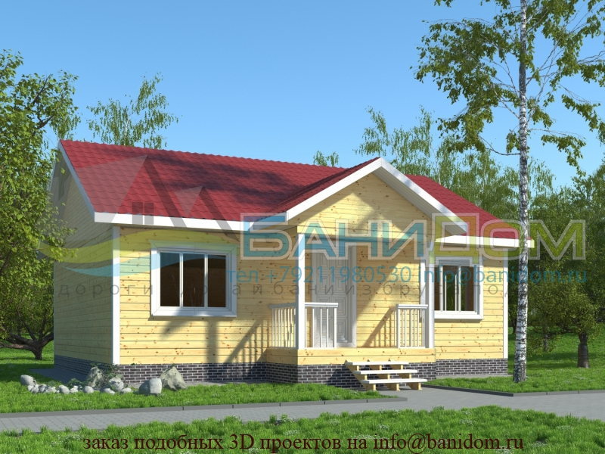
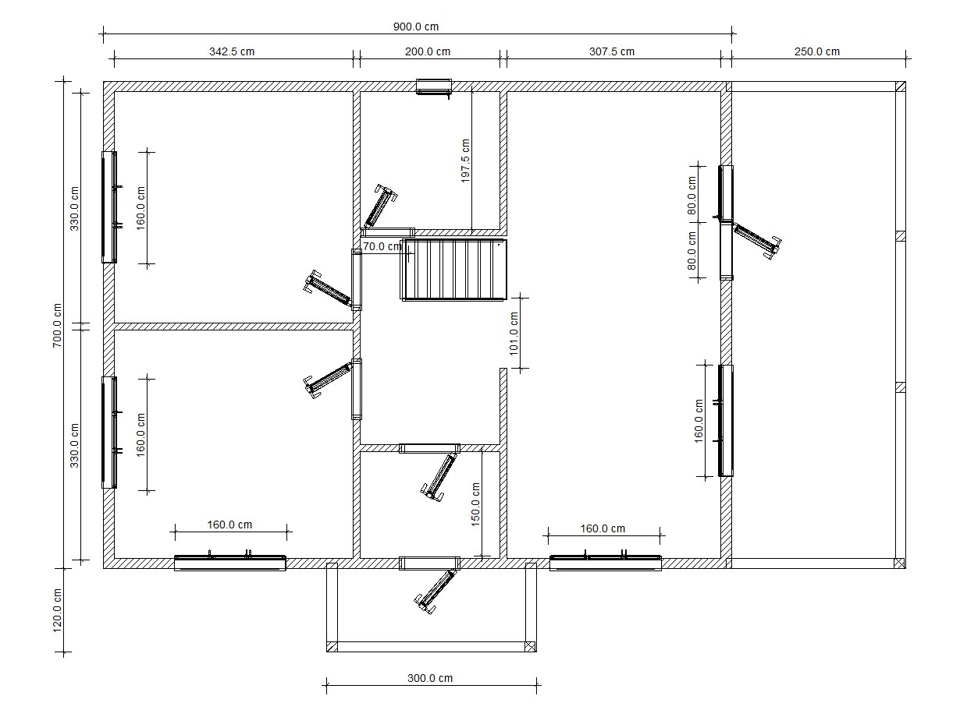

Исполнитель_______________________ Заказчик_______________________
Приложение №4. К договору №___
От «__» _________ 2019 г.

План мансардного этажа
Для внутренних размеров помещений допускается погрешность +5см.

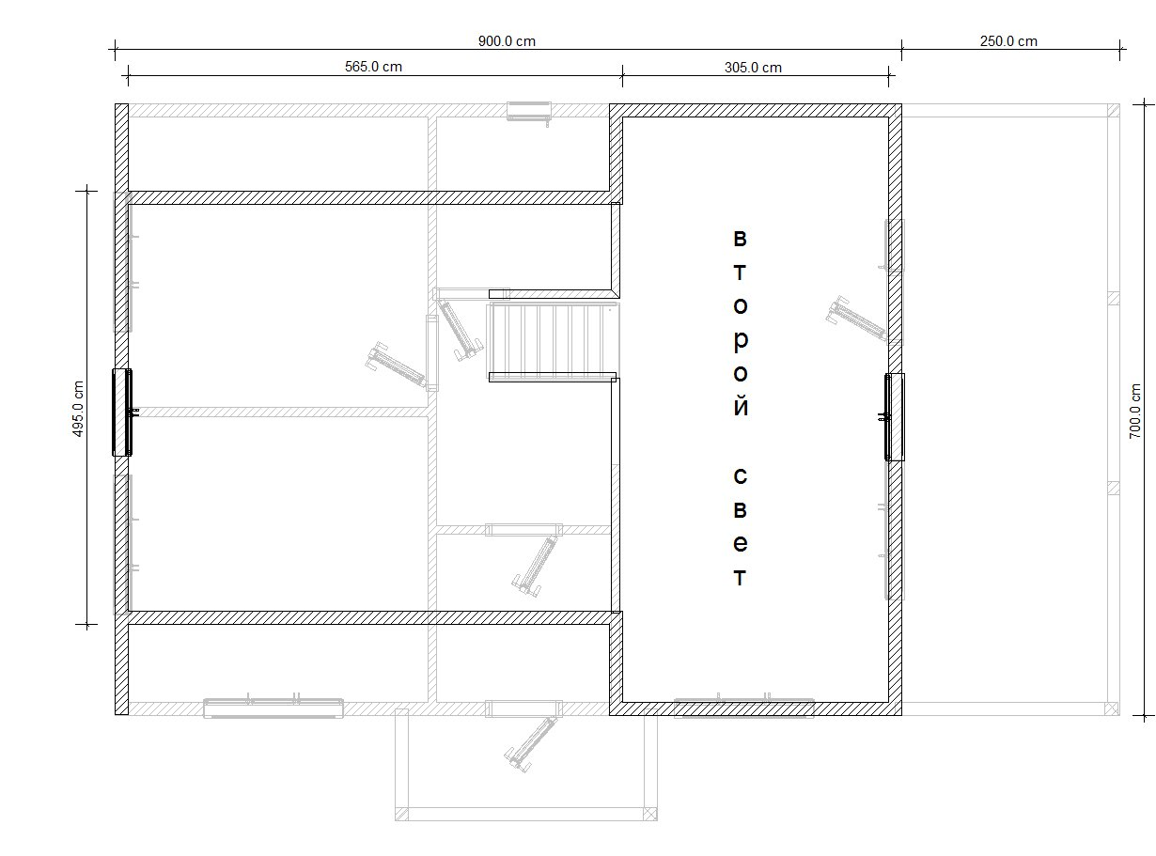

Исполнитель_______________________ Заказчик_______________________

Приложение №5
К договору №___
От «__» _________ 2019 г.

АКТ №
СДАЧИ-ПРИЕМКИ РАБОТ

«_____» 2019 г.

Настоящий договор заключён между ИП Глушаков Д.И. в лице ген. Директора Глушакова Дмитрия Ивановича, именуемый в дальнейшем Исполнитель с одной стороны действующий на основании Устава, и __________________ , именуемого в дальнейшем Заказчик с другой стороны, паспорт ___________ действующие на основании гл.37, ст.702, 703, 704, 705 ГК РФ, составили настоящий Акт о нижеследующем:

1. В соответствии с Договором №____ от «__» __________ 2019 г. Исполнитель выполнил обязательства по строительству дома.
2. Фактическое качество Строения соответствует требованиям Договора.
3. Недостатков оказания соответствующих услуг не выявлено (в случае выявления недостатков - указываются).
Замечания Заказчика в случае несоответствия:
_________________________________________________________________________________________________________________________________________________________________________________________________________________________________________________________________________________________________________________________________________________________________________________________________

4. Цена Договора составляет _________________________________________ рублей. Настоящий Акт составлен в 2 (двух) экземплярах, один из которых находится у Исполнителя, второй - у Заказчика.

Отметки Исполнителя в случае несоответствия:
_________________________________________________________________________________________________________________________________________________________________________________________________________________________________________________________________________________________________________________________________________________________________________________________________
Работу сдал. Работу принял
От «Исполнителя» ____________________ От «Заказчика» ________________

Приложение №6 К договору №___
От «__» _________ 2019 г.
Правила эксплуатации и уход за домом
- Древесина относится к материалам, размеры которых меняются при изменении влажности. При снижении влажности наблюдается уменьшение линейных размеров и объема древесины. Это явление называется усушкой. Увеличение линейных размеров и объема при повышении влажности называется разбуханием. Усушка и разбухание – процессы обратимые. Поэтому отделочные материалы (полы, окна, двери, вагонка) используемые для внутренней отделки должны находиться в сухом (отапливаемом) помещения, необходимо исключить резкие перепады температуры и воздействие прямых солнечных лучей. Должны вовремя обрабатываться качественными антисептическими материалами. Всегда следует помнить о том, что древесина – это живой материал, которому необходим доступ воздуха, особенно в первые годы эксплуатации.
  - Правильно и вовремя следите и обрабатываете материалы внутренней отделки.
  - При не постоянном нахождении в доме обязательно обеспечиваете условия эксплуатации и ухода за материалами внутренней отделки.
  - Время от времени проверяйте состояния материалов внутренней отделки при необходимости применяйте меры, предотвращающие ухудшение качеств свойств материала.
  - Для ухода за материалами используете только качественные материалы по обработке и консервации материала.
  - Все выше перечисленное, так же относится к изделиям сделанных из натуральных материалов, применяемых во внешней обшивке дома.
Вследствие использования в строительстве стенового материала атмосферной сушки, внутри построенного сооружения наблюдается повышенная влажность воздуха. Во избежание порчи отделочных материалов (половой доски, вагонки, столярных изделий) необходимо в течение первого месяца (как минимум) после постройки сооружения обеспечить в нем необходимую естественную вентиляцию, для этого необходимо держать все двери и окна в открытом состоянии.
Через 1-1,5 года сруб необходимо проконопатить, т.к. вследствие усушки древесины и уплотнения теплоизоляционных материалов сруб за 1-1,5 года после возведения дает усадку.
В результате усушки полов полы могут потребовать перетяжки. В гарантийные обязательства перетяжка полов не входит.
В результате перепада температуры и изменения влажности воздуха деревянная вагонка хвойных пород может выпирать (вспучивать), рассыхаться. В гарантийные обязательства перетяжка вагонки не входит.
Также для повышения срока эксплуатации сооружения необходимо соблюдать все меры, указанные в настоящем Приложении.
Изготовитель предоставляет гарантию только при соблюдения условий эксплуатаций и правил ухода. Если вы нарушаете правила эксплуатации, мы не можем гарантировать сохранение эксплуатационных свойств материала и не принимаем претензии по качеству.
- Посинение
Посинение древесины происходит, в основном, при высокой влажности воздуха, температуре +10...+ 25 С. Весьма способствует этому явлению неподвижность воздуха, окружающего древесину. Сырая, свежеспиленная древесина более подвержена посинению, чем, нежели просушенная. Однако и сухая древесина может посинеть при наличии вышеперечисленных условий. Сильно подвержена синеве сосна в летние месяцы июль - август. Поверхностная синева может наблюдаться даже в хорошо проветриваемых штабелях леса. Синева не изменяет, вопреки распространенному мнению, механических свойств дерева. Поэтому с ней можно успешно бороться. Распространенным, `народным` средством является применение средства `белизна` (1 литр -, хватает на 5 кв.м). Есть мнение, что `белизна №3` действует сильнее. Одно можно утверждать точно - с помощью `белизны` можно победить поверхностную синеву. Проникающую синеву она не берет. После применения белизны поверхность дерева становится выкрашенной, белёсой. Другим, более мощным средством является `светелка` (1 литр -, расход тот же). `Светелка` выпускается двухкомпонентной - проявитель и фиксатор. В отличие от `белизны` это средство специально разработано для этих целей. `Светелка` справляется и с проникающей синевой, и поверхность материала порой выглядит `как новая`. Для строительства из дерева в настоящее время применяются антисептики водорастворимые (а так существуют еще антисептики маслянистые, например креозот, которым пропитывают железнодорожные шпалы, такие антисептики отличаются сильным неприятным запахом). Из водорастворимых антисептиков наиболее распространено семейство `Сенежей. Хорошими характеристиками отличаются `сенеж-транс` и сенеж-супер-транс`.
3. Как избежать посинения бруса (образования плесени) внутри построенного дома
Три варианта борьбы с синевой:
1. Используется в любое время года при любой температуре и влажности наружного воздуха.
Антисептировать дом внутри в срок не позднее недели по окончании строительства и сразу же по окончании строительства проветривать дом ежедневно в течение одного месяца.
1А. Три точки зрения на использование антисептика, если температура внутри дома ниже предельной температуры, указанной на банке с антисептиком:
- Вариант А (антисептик теплый, дерево теплое): Прогреть дом внутри калориферами и затем покрыть стены антисептиком. Условия: температура внутри дома держать около 5 градусов, длительность прогрева – около суток, в мансарде приоткрыть одно окно, чтобы избежать перепада температур воздуха на первом этаже и в мансарде, и для вентиляции. В этом варианте антисептик впитается в брус и заметного растрескивания бруса не произойдёт.
- Вариант Б (антисептик теплый, дерево холодное): Банку с антисептиком хранить в тёплом месте, из нее наполнять расходную ёмкость, в которую затем окунать кисточку. Так как брус промёрзший, то антисептик не впитается в него, а покроет тонким слоем. Весной, при установлении плюсовой температуры этот слой исчезнет. Необходимо прогретый брус покрыть антисептиком второй раз. Условия: не опоздать, покрыть сразу же при установлении плюсовой температуры. Признак этого – в течение суток продержалась температура выше нуля.
- Вариант В (антисептик теплый, дерево теплое): Антисептировать весной, сразу же при установлении плюсовой температуры. Признак этого – в течение суток продержалась температура выше нуля. Если обнаружится небольшое посинение бруса, то перед антисептированием устранить его надёжным отбеливателем «Неомид-500».
2. Используется с мая по июль при условии, что лето тёплое и сухое.
Проветривать дом ежедневно в течение одного месяца и затем один раз в неделю до окончания тёплого сезона.
3. Используется в любое время года при любой температуре и влажности наружного воздуха.
Необходимо на окна установить деревянные ставни, при этом стекла из рам вытащить. В течение трех месяцев будет происходить естественное проветривание, цель которого вывести лишнюю влагу. В теплое время года влага уходит с теплым воздухом, зимой вымерзает.
Примечания:
- Результат борьбы с синевой в варианте 1 зависит в том числе и от качества антисептика.
- Результат борьбы с синевой зависит также от состояния используемого бруса.
- Во всех вариантах внутренние двери дома держать открытыми.
Правила эксплуатации и уход за домом являются неотъемлемыми частями договора.

Исполнитель Заказчик

________________________ ____________________

